Инструкция по эксплуатации

JT-PSE3101
PoE удлинитель c 2 портами «Выход» 10/100Mб/с Ethernet (15.4W)

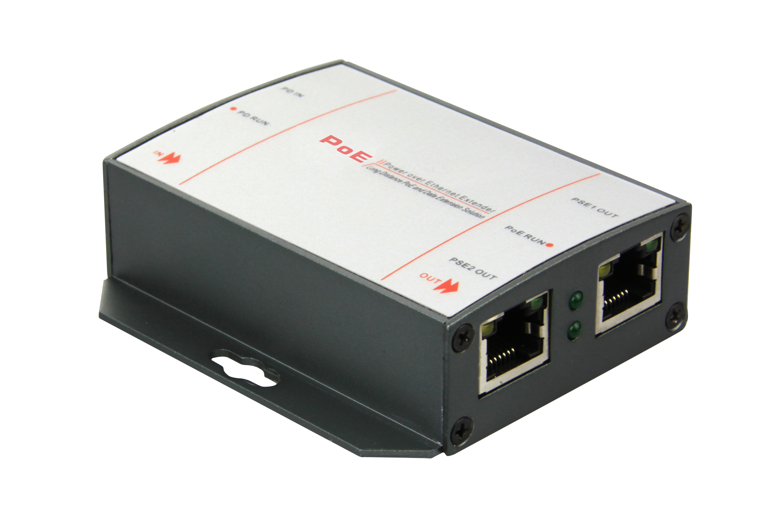

Введение

PoE экстендеры (PoE удлинители) предназначены для удлинения сегментов сети Ethernet при передаче данных и питания в соответствии со стандартом PoE IEEE 802.3af/at, сверх обычных 100 м. Передача осуществляется по Ethernet-кабелю UTP CAT5 на расстояние до 200м (Poe коммутатор-100м-Poe экстендер-100м-Poe IP камера). Устройства не требуют дополнительного источника питания, так как питание осуществляется от входящего Ethernet-кабеля, при этом потребляемая мощность экстендера не превышает 3,5 Вт. Благодаря этому проблема питания и передачи данных на расстояние превышающее 100 м решена, что позволяет устанавливать IP камеры учитывая особенности объекта. Устройства просты в инсталляции и работают в режиме "Plug & Play".

Описание модели

JT-PSE3101
Модель JT-PSE3101 предполагает наличие 3 портов RJ-45 10/100Мб/с : 1порт IN и 2 порта OUT. Порт IN подключается к оборудованию PSE (инжектор или PoE коммутатор), а порты OUT к оборудованию PD (IP-камера). Наличие 2 портов OUT позволяет не только увеличить расстояние, но и добавить еще одну камеру к уже существующей системе видеонаблюдения.

Комплект поставки:
- 1 PoE удлинитель
- 1 Руководство Пользователя

Основные особенности

- Соответствует стандарту IEEE802.3х, IEEE 802.3u, IEEE 802.3af
- Порты OUT поддерживают функцию автоопределения MDI
- Входная мощность: 15.4W. Суммарная мощность на 2 выходных порта : 12W.
- Поддержка протокола IEEE 802.3x
- Светодиодные индикаторы для контроля питания, подключения.

Технические характеристики

Инструкция по эксплуатации

- Внешний вид

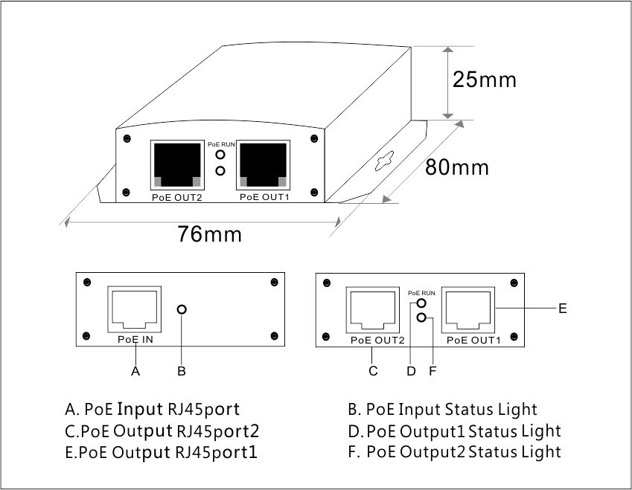

Индикаторы работы устройства

- Схема подключения

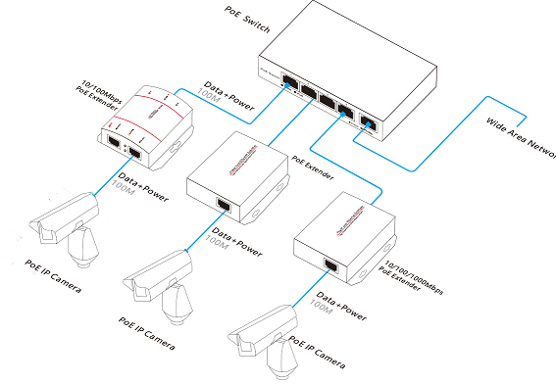
!Важно!

Убедитесь, что подключаемые устройства соответствуют стандарту IEEE802.3af

PoE порт: Порты работают по технологии PoE, которая может передавать питание и данные при подключении устройства. Вы можете проверить состояние каждого порта с помощью индикаторов работы на передней панели устройства.

Гарантийные обязательства:

Срок гарантии 1 год с момента продажи.
При отсутствии отметки о дате продажи гарантийный срок исчисляется от даты производства.
Гарантийные обязательства недействительны, если причиной неисправности являются:
- умышленная порча;
- пожар, наводнение , стихийные бедствия;
- аварии в сети питания;
- электрический пробой микросхем вследствие ошибок в подключении;
- механические, термические, химические повреждения;
- нарушение правил установки и подключения.

